ZP.26.18.2022

ZAŁĄCZNIK NR 1 DO ZAPYTANIA OFERTOWEGO

FORMULARZ OFERTY

na dostawę mebli – filia nr 71, ul. Cieszkowskiego 11 a w Łodzi

I.DANE WYKONAWCY:

…………………………………………………….……………………………………
[nazwa i siedziba Wykonawcy]

Numer telefonu………………………………….

e-mail................................................................

REGON……………………………………… NIP…………………………………..

II.CENA:

Nawiązując do zaproszenia do składania ofert na dostawę mebli – filia nr 71, ul. Cieszkowskiego 11 a w Łodzi składamy swoją ofertę za cenę:

Przedmiot zamówienia | Opis | Preferowane wymiary w cm | Sztuk | Cena jednostkowa brutto w PLN | Cena oferty brutto w PLN (kol.4 x kol.5) | Koszt transportu na adres w Łodzi | Zdjęcie mebla proponowanego przez Wykonawcę
Kol.1 | Kol.2 | Kol.3 | Kol.4 | Kol.5 | Kol.6 | Kol.7 | Kol.8
1. Regał wysoki biały | Regał z możliwością regulacji 5 półek.  Części główne: Płyta wiórowa, folia, Tworzywo polipropylenowe  Panel boczny: Płyta wiórowa, folia, folia melaminowa, Tworzywo polipropylenowe  Cokół frontowy: Płyta wiórowa, folia  Tył: Płyta pilśniowa, folia, farba  lub równoważne  zdjęcie poglądowe:  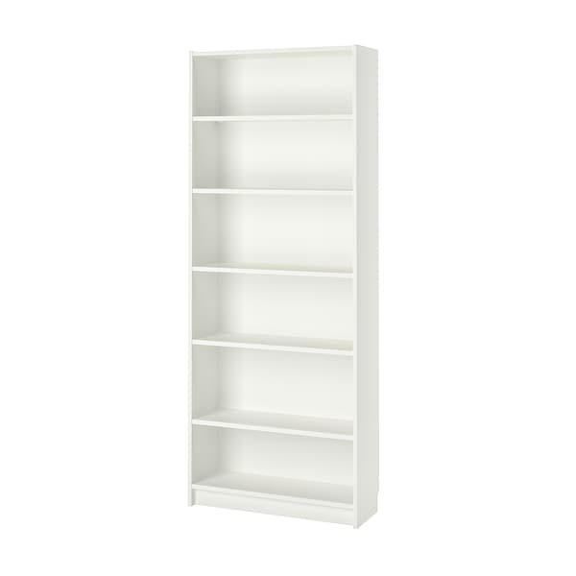 | Szerokość ok.: 80 cm  Głębokość ok.: 28 cm  Wysokość ok.: 202 cm  Obciążenie półki około:  30 kg | 26  11 (kolor biały)
2. Regał niski biały | Regał z możliwością regulacji 2 półek.  Części główne: Płyta wiórowa, folia, Tworzywo polipropylenowe  Panel boczny: Płyta wiórowa, folia, folia melaminowa, Tworzywo polipropylenowe  Cokół frontowy: Płyta wiórowa, folia  Tył: Płyta pilśniowa, folia, farba  lub równoważne  zdjęcie poglądowe:  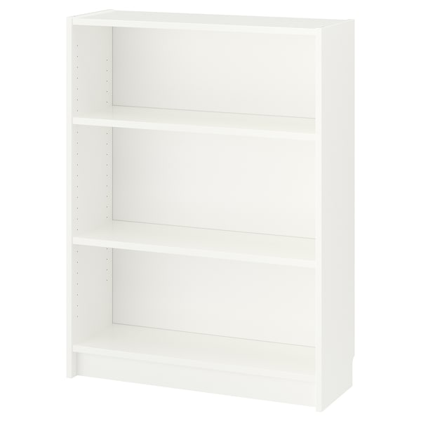 | Szerokość: 80 cm  Głębokość: 28 cm  Wysokość: 106 cm  Obciążenie półki około: 30 kg | 7 (kolor  biały)
3. Regał na audiobooki | Wąski regał mający regulowane półki;  Części główne:  Płyta wiórowa, Folia papierowa, Krawędź z tworzywa, Krawędź z tworzywa  Panel boczny:  Płyta wiórowa, Folia papierowa, Krawędź z tworzywa, Krawędź z tworzywa, folia melaminowa  Cokół frontowy:  Płyta wiórowa, Folia papierowa  Tył:  Płyta pilśniowa, farba, Folia papierowa  lub równoważne  zdjęcie poglądowe:  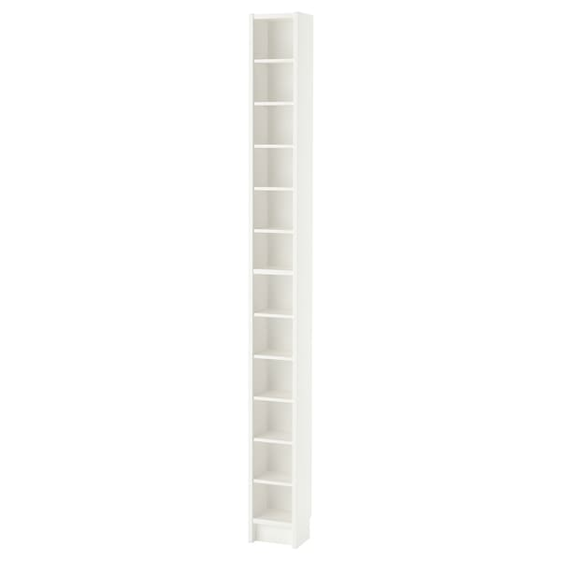 | Szerokość: 20 cm  Głębokość: 17 cm  Wysokość: 202 cm | 8 (  8 (kolor biały)
4. Fotel | Fotel typu uszak w obiciu z wytrzymałej tkaniny tapicerskiej o wyglądzie weluru/aksamitu  Rama:  sklejka, Pianka poliuretanowa 20 kg/m3, Pianka poliuretanowa 25 kg/m3, Pianka poliuretanowa 35 kg/m3, watolina poliestrowa, Płyta wiórowa, lite drewno  Poduszka siedziska:  Pianka poliuretanowa 35 kg/m3, watolina poliestrowa  Noga:  lite drewno, Bejca  Tkanina:  38% wiskoza/sztuczny jedwab, 62% poliester (min. 90% z recyklingu)  Rama, niezdejmowane pokrycie  Lub równoważne.  Zdjęcie poglądowe:  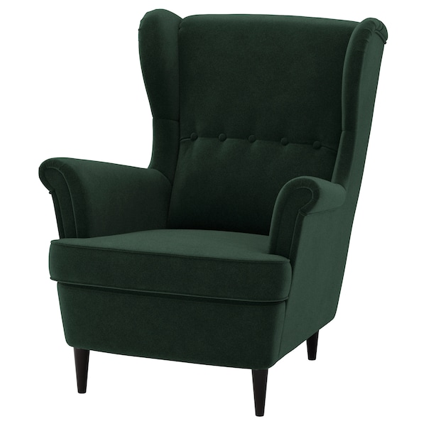 | (+/- 5 cm)  Szerokość: 82 cm  Głębokość: 96 cm  Wysokość: 101 cm  Szerokość siedziska: 49 cm  Głębokość siedziska: 54 cm  Wysokość siedziska: 45 cm | 1 (kolor  ciemna  zieleń)
5. Półka do ekspozycji książek w dwóch długościach | Płytka, długa półka mająca specjalny rowek, aby utrzymać mniejsze książki pod kątem, wytrzymująca obciążenie min. 4 kg.  Materiał: Płyta pilśniowa, Folia papierowa  Lub równoważne.  Zdjęcie poglądowe:  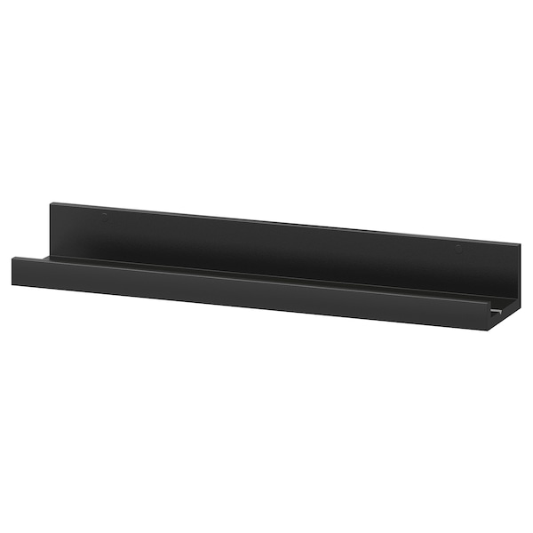 | (+/- 5 cm)  Długość:  - krótka 55 cm  - długa 115 cm  Głębokość: 12 cm | 4 (po 2 sztuki krótszej i dłuższej)  kolor czarny
6. Stolik mały | Stolik z kwadratowym blatem, o zaokrąglonych brzegach. W kolorze jasnego drewna.  Materiały: płyta fornirowana, drewno  Materiał blatu: fornir  Materiał nóg: drewno  blat: zaokrąglonych bokach; powierzchnie zabezpieczone bezbarwnym lakierem akrylowym  lub równoważne  zdjęcia poglądowe:  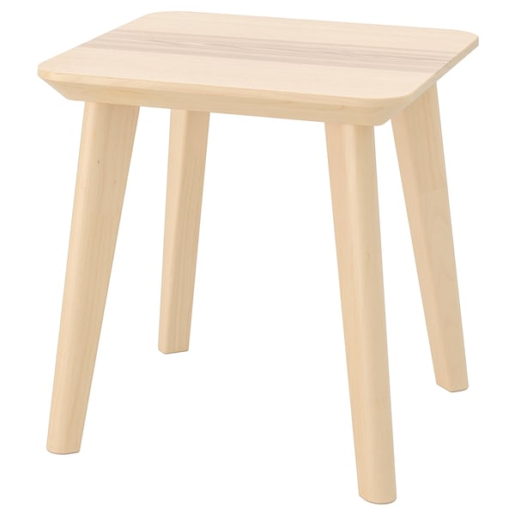 | Długość: 45 cm  Szerokość: 45 cm  Wysokość: 45 cm  Wymiary (+/- 5 cm) | 2 (kolor drewniany)
7. Fotel biurowy | Fotel biurowy z podłokietnikami na kółkach, oparcie z materiału siatki  Materiały:  Siatka:  100 % poliester (100% z recyklingu)  Rama tylna/ Butla gazowa/  Noga:  stal, Epoksydowa/poliestrowa powłoka proszkowa  Siedzisko:  Pianka poliuretanowa 35kg/m3  Rama siedziska:  Okleina klejona warstwowo  Zaślepka:  tworzywo poliamidowe wzmocnione  Kółko:  Tworzywo polipropylenowe  Tkanina:  100 % poliester  Podłokietniki 2 szt  Pokrywa:  Tworzywo ABS  Rama podłokietnika:  stal, Epoksydowa/poliestrowa powłoka proszkowa  lub równoważne  zdjęcia poglądowe:  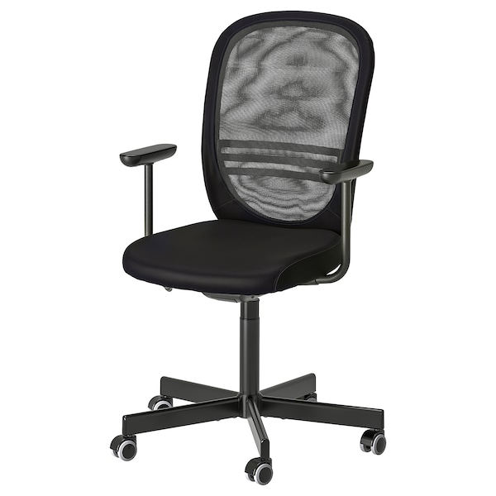 | Głębokość: 71 cm  Maksymalna wysokość: 114 cm  Maksymalna wysokość siedziska: 58 cm  Minimalna wysokość siedziska: 45 cm  Głębokość siedziska: 49 cm  Szerokość siedziska: 46 cm  Szerokość: 71 cm  Wymiary (+/- 5 cm) | 2 (kolor czarny lub szary)
8. Regał- schowek do zabawy | Nietypowy regał do użytku przez dzieci, z miękkim siedziskiem w środku i zabudowaną ścianką na nóżkach  Materiał:  Ścianki wykonane z bardzo trwałej, nietoksycznej sklejki drewnianej  Maty wewnętrze – obszyte delikatnym welurem – 100% Poliester, wypełnione pianką tapicerską;  Lub równoważne.  Zdjęcie poglądowe:  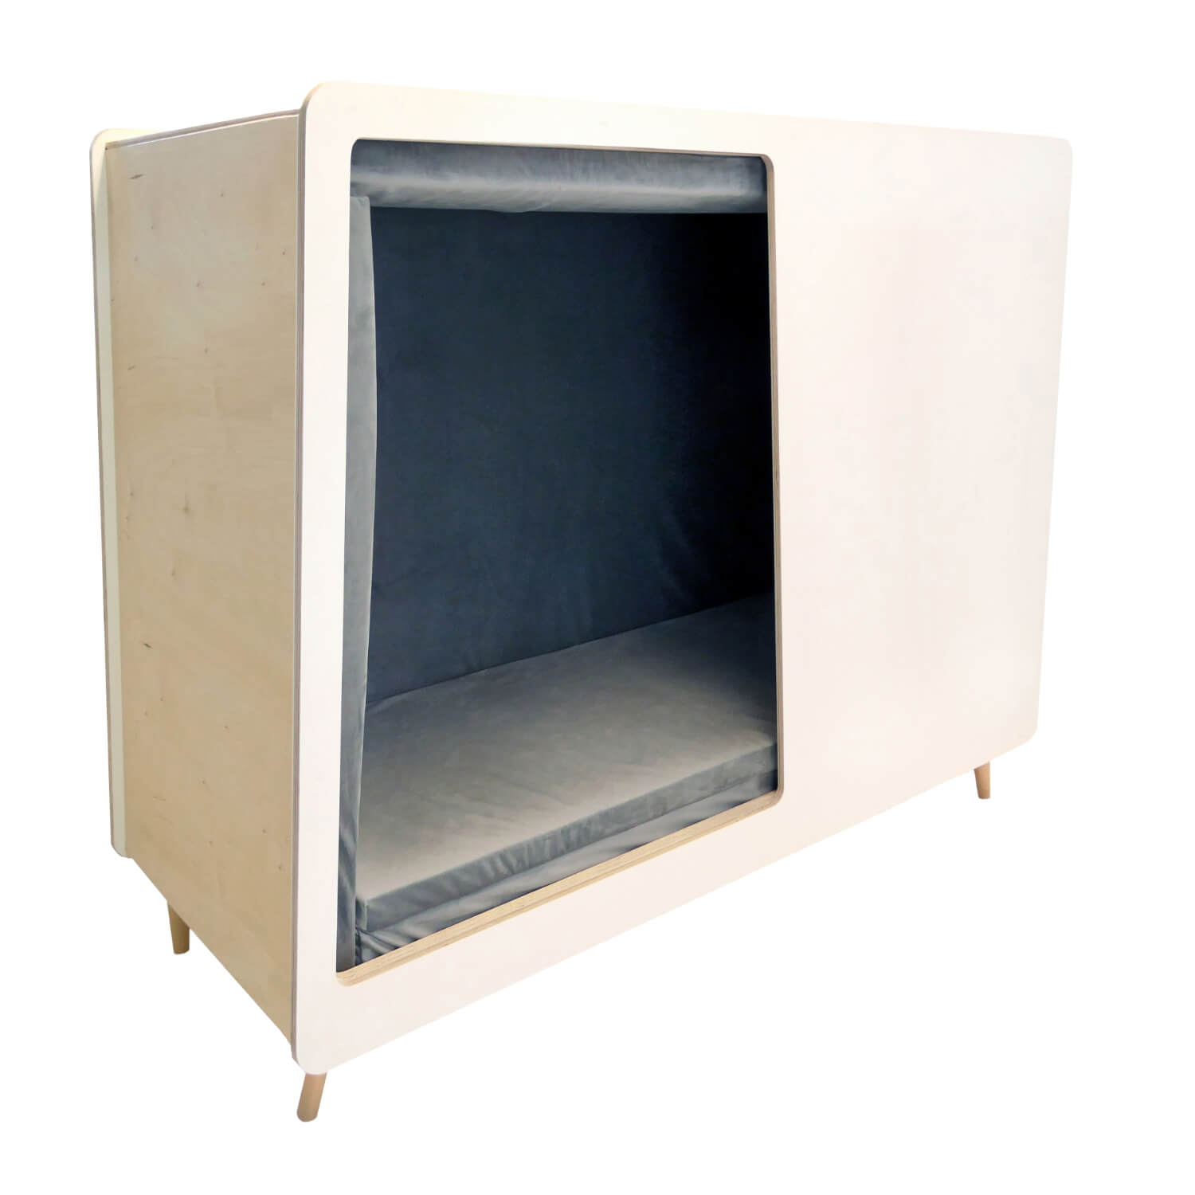 | Szerokość 119 cm,  Wysokość 87 cm,  głębokość 56 cm  Wymiary (+/- 5 cm) | 1 (kolor drewniany oraz szare siedzisko)
9. regał etażerka | Regał o ażurowej formie, z półkami prostymi oraz w kształcie kwadratu  Materiał:  100% płyta wiórowa powleczona melaminą  Lub równoważne.  Zdjęcie poglądowe:  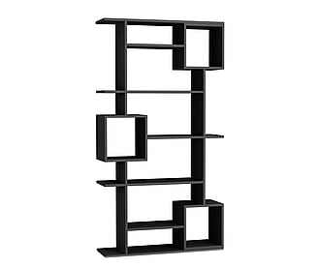 | Wymiary (+/- 5 cm)  długość 92 cm  szerokość 28 cm  wysokość 173 cm | 1 (kolor czrny)

……… ………………………………………………
/ pieczątka i podpis osoby upoważnionej do
reprezentowania Wykonawcy/

